

НАЦІОНАЛЬНИЙ ТЕХНІЧНИЙ УНІВЕРСИТЕТ УКРАЇНИ
«КИЇВСЬКИЙ ПОЛІТЕХНІЧНИЙ ІНСТИТУТ ім. Ігоря Сікорського»
ФАКУЛЬТЕТ ПРИКЛАДНОЇ МАТЕМАТИКИ

Кафедра системного програмування та спеціалізованих комп’ютерних систем

Лабораторна робота № 1

з дисципліни
«Бази даних і засоби управління»

Тема: «Проектування бази даних та ознайомлення з базовими операціями СУБД PostgreSQL»

Виконала: студентка 3 курсу
ФПМ групи КВ-12
Панченко В.В.
Перевірив: Павловський В.І.

Київ – 2023
Метою роботи є здобуття вмінь проектування бази даних та практичних навичок створення реляційних баз даних за допомогою PostgreSQL.
Завдання роботи полягає у наступному:
- Розробити модель «сутність-зв’язок» предметної галузі, обраної студентом самостійно, відповідно до пункту «Вимоги до ER-моделі».
- Перетворити розроблену модель у схему бази даних (таблиці) PostgreSQL.
- Виконати нормалізацію схеми бази даних до третьої нормальної форми (3НФ).
- Ознайомитись із інструментарієм PostgreSQL та pgAdmin 4 та внести декілька рядків даних у кожну з таблиць засобами pgAdmin 4.
Вимоги до ER-моделі
- Сутності моделі предметної галузі мають містити зв’язки типу 1:N або N:M.
- Кількість сутностей у моделі – 3-4. Кількість атрибутів у кожній сутності: від двох до п’яти.
- Передбачити наявність зв’язку з атрибутом.
- Для побудови ER-діаграм використовувати одну із нотацій: Чена, “Пташиної лапки (Crow’s foot)”, UML.

Модель «сутність-зв'язок» галузі «Спортивні заходи»
Обрана предметна галузь передбачає отримання і обробку інформації стосовно системи управління спортивними заходами та спортсменами.
Сутності
«Спортивний захід» з атрибутами: ID спортивного заходу, назва спортивного заходу, дата проведення, місце проведення. Призначення: збереження інформації стосовно спортивних заходів.
«Спортсмен» з атрибутами: ID спортсмена, ім’я, прізвище, номер телефону. Призначення: збереження даних про спортсменів, що беруть участь у спортивних заходах.
«Нагорода» з атрибутами: ID нагороди, тип нагороди, дата отримання. Призначення: збереження інформації про нагороди, отримані спортсменами.
«Тренер» з атрибутами: ID тренера, ім’я, прізвище. Призначення: збереження даних про тренерів спортсменів.
Опис зв’язків
Зв’язок Спортивний захід – Спортсмен: Спортсмен може брати участь як в одному так і в багатьох спортивних заходах. В кожному спортивному заході обов’язково мають брати участь спортсмени. Зв’язок типу N:M.
Зв’язок Спортсмен – Нагорода: Спортсмен може мати одну або декілька нагород. Але конкретна нагорода належить тільки одному спортсменові. Зв’язок типу 1:N.
Зв’язок Тренер – Спортсмен: Тренер може тренувати як одного, так і багатьох спортсменів, але один спортсмен має тільки одного тренера. Зв’язок типу 1:N.

ER-діаграма предметної галузі «Спортивні заходи» зображена на рисунку 1.

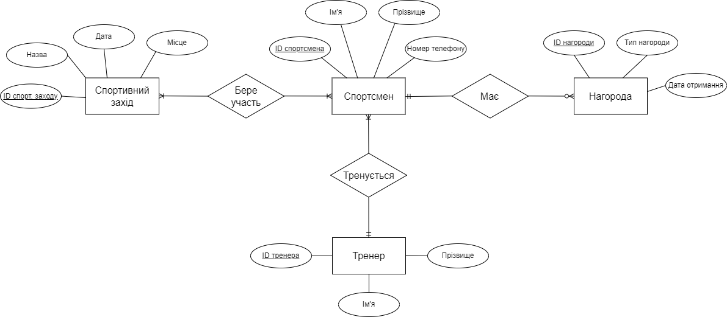
Рисунок 1 - ER-діаграма, побудована за нотацією Чена

Перетворення концептуальної моделі у логічну модель та схему бази даних
Назви таблиць і полів перекладено англійською мовою.
Сутність Спортивний захід перетворено в таблицю SportEvent.
Сутність Спортсмен перетворено в таблицю Athlete.
Сутність Нагорода перетворено в таблицю Award.
Сутність Тренер перетворено в таблицю Coach.
Так як в логічній моделі неможливий безпосередній зв'язок N:M, а в концептуальній моделі він існує між сутностями Спортивний захід і Спортсмен –було введено допоміжну таблицю SportEvent_ Athlete для його представлення.
Опис сутностей та їх атрибутів наведено в таблиці 1.

Таблиця 1 - Опис структури бази даних «Спортивні заходи»
Сутність | Атрибут | Тип атрибуту
SportEvent – містить дані про спортивні заходи | Event_ID – ID спорт. заходу  Name – назва спорт. заходу  Date – дата проведення  Place – місце проведення | integer (числовий)  text (рядок)  date (дата)  text (рядок)
Athlete – містить дані про спортсменів | Athlete_ID – ID спортсмена  Coach_ID – ID тренера  First_name – ім’я  Last_name – прізвище  Phone – номер телефону | integer (числовий)  integer (числовий)  text (рядок)  text (рядок)  text (рядок)
Award – містить дані про нагороди спортсменів | Award_ID – ID нагороди  Athlete_ID – ID спортсмена  Type – тип нагороди  Date – дата отримання | integer (числовий)  integer (числовий)  text (рядок)  date (дата)
Coach – містить інформацію про тренера | Coach_ID – ID тренера  First_name – ім’я  Last_name – прізвище | integer (числовий)  text (рядок)  text (рядок)
SportEvent_ Athlete – містить інформацію про відповідність спортсмена до спортивного заходу, в якому він бере участь | Tab_ID – ідентифікатор таблиці відповідності  Event_ID – ID спорт. заходу  Athlete_ID – ID спортсмена | integer (числовий)  integer (числовий)  integer (числовий)

Схема бази даних предметної галузі «Спортивні заходи» зображена на рисунку 2.
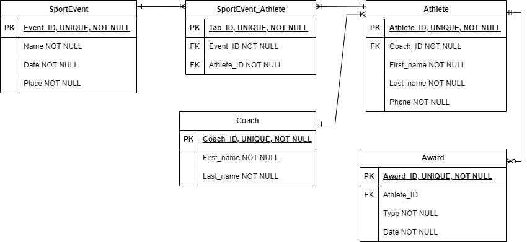
Рисунок 2 - Схема бази даних

Функціональні залежності

SportEvent:
Event_ID – ID спорт. заходу
Name – назва спорт. заходу
Date – дата проведення
Place – місце проведення
Event_ID → Name, Date, Place
Event_ID → Name (назва залежить від ідентифікатора спорт. заходу)
Event_ID → Date (дата залежить від ідентифікатора спорт. заходу)
Event_ID → Place (місце залежить від ідентифікатора спорт. заходу)

Athlete:
Athlete_ID – ID спортсмена
Coach_ID – ID тренера
First_name – ім’я
Last_name – прізвище
Phone – номер телефону
Athlete_ID → Coach_ID, First_name, Last_name, Phone
Athlete_ID → Coach_ID (тренер залежить від ідентифікатора спортсмена)
Athlete_ID → First_name (ім’я залежить від ід. спортсмена)
Athlete_ID → Last_name (прізвище залежить від ід. спортсмена)
Athlete_ID → Phone (номер телефону залежить від ід. спортсмена)
Phone → Athlete_ID
Phone → Coach_ID
Phone – кандидатний ключ
Phone → First_name
Phone → Last_name
Athlete_ID → Phone → Coach_ID
Athlete_ID → Phone → First_name
транзитивні залежності, але через кандидатні ключі
Athlete_ID → Phone → Last_name
Phone → Athlete_ID → Coach_ID
Phone → Athlete_ID → First_name
Phone → Athlete_ID → Last_name

Award:
Award_ID – ID нагороди
Athlete_ID – ID спортсмена
Type – тип нагороди
Date – дата отримання
Award_ID → Athlete_ID, Type, Date
Award_ID → Athlete_ID
Award_ID → Type
Award_ID → Date

Coach:
Coach_ID – ID тренера
First_name – ім’я
Last_name – прізвище
Coach_ID → First_name, Last_name
Coach_ID → First_name
Coach_ID → Last_name

Схема відповідає 1НФ, тому що:
  - Кожна «комірка» відношення має містити одне значення;
  - Кожен запис має бути унікальним (властивість відношення).

Схема відповідає 2НФ, тому що:
  - Таблиця в 1НФ;
  - Кожен неключовий атрибут має функціонально залежати від усього ключа, а не від його частини;
  - Якщо відношення має первинний ключ, що складається лише з одного атрибута, то відношення автоматично задовольняє 2НФ.

Схема відповідає 3НФ, тому що:
  - Таблиця в 2НФ;
  - Кожен неключовий атрибут нетранзитивно залежить від первинного ключа.

Схема бази даних предметної галузі «Спортивні заходи», розроблена у pgAdmin 4, зображена на рисунку 3.
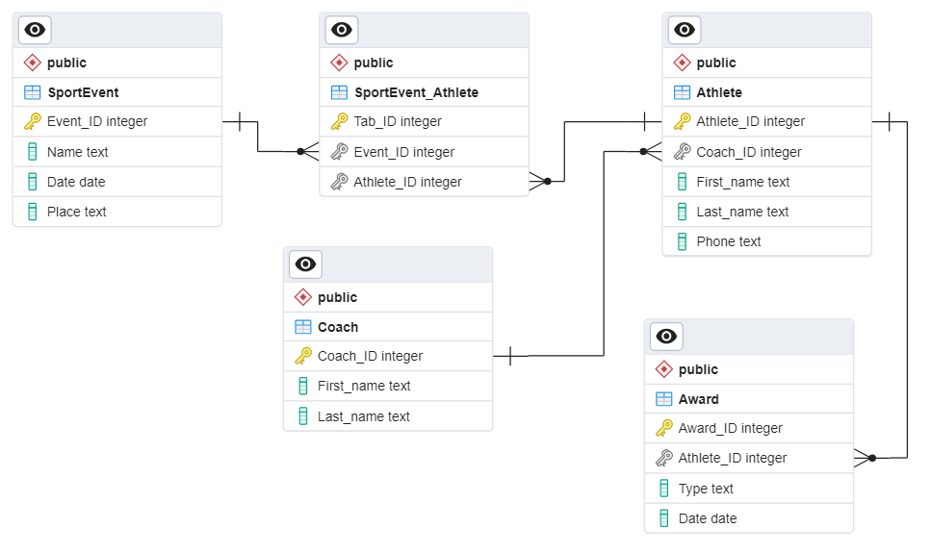
Рисунок 3 - Схема бази даних у pgAdmin4

Таблиці бази даних у pgAdmin4

SportEvent
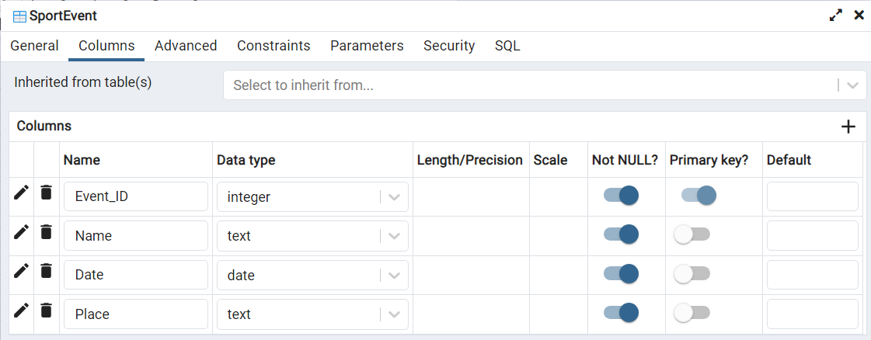
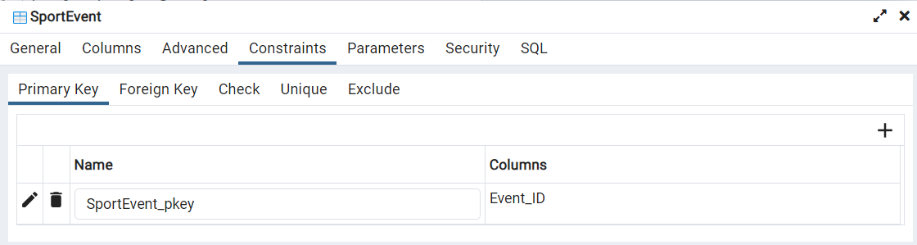
Рисунок 4 – Таблиця SportEvent

У цій таблиці немає зовнішніх ключів (FK).

Athlete
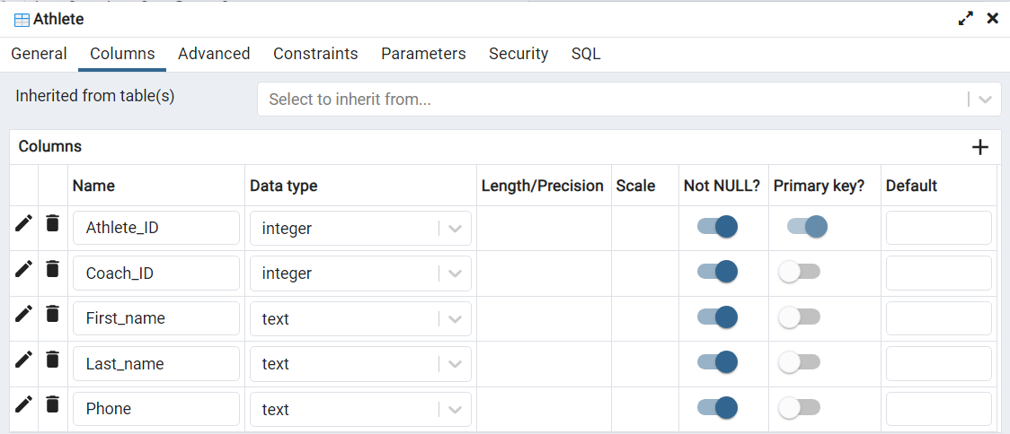
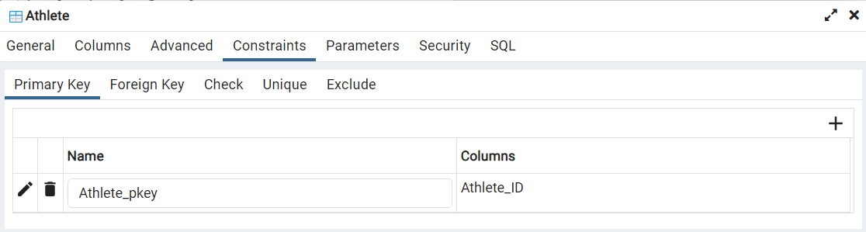
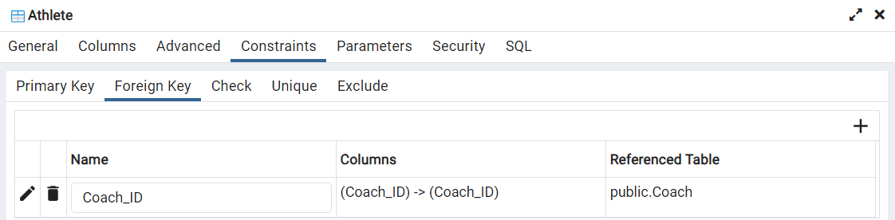
Рисунок 5 – Таблиця Athlete

Coach
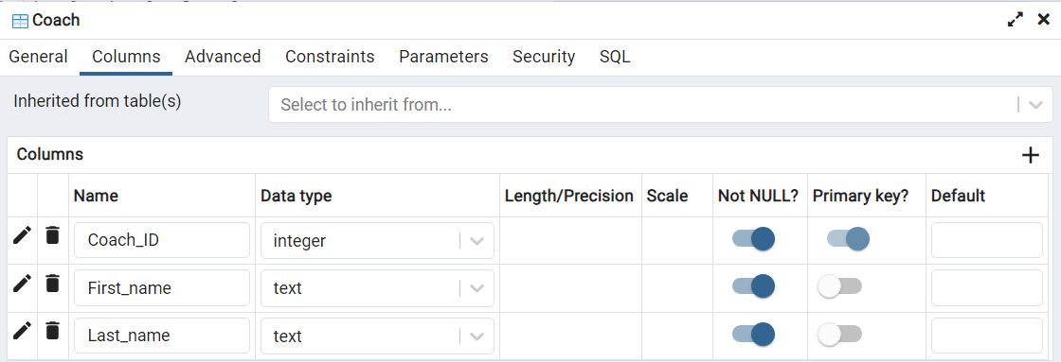
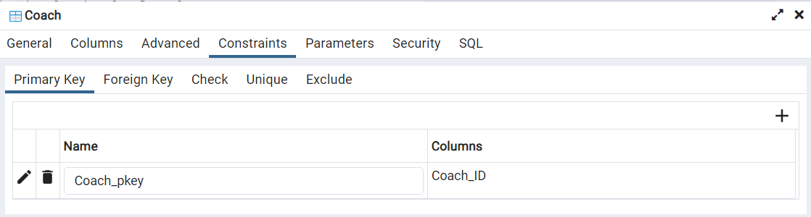
Рисунок 6 – Таблиця Coach

У цій таблиці немає зовнішніх ключів (FK).

Award
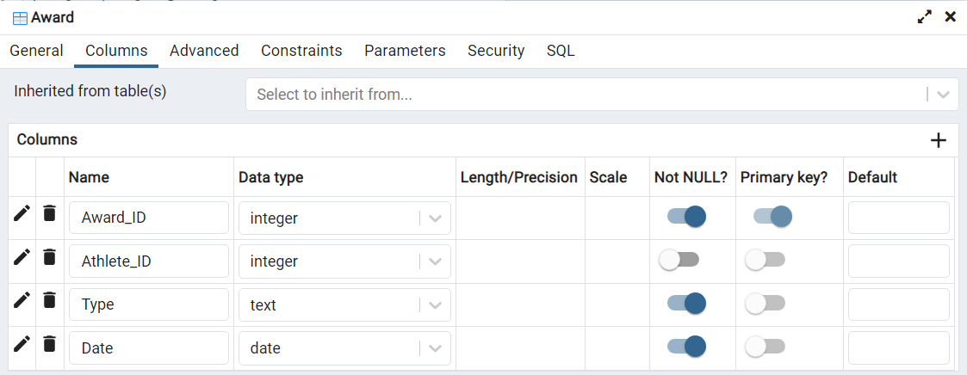
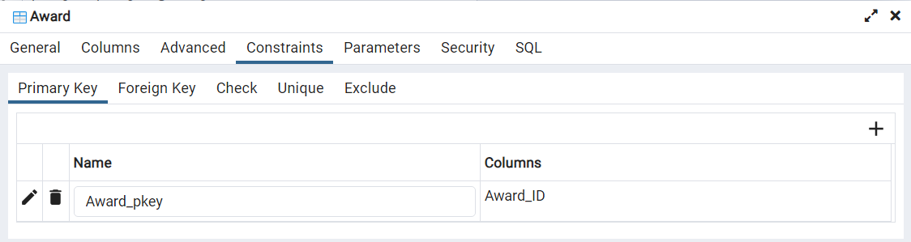
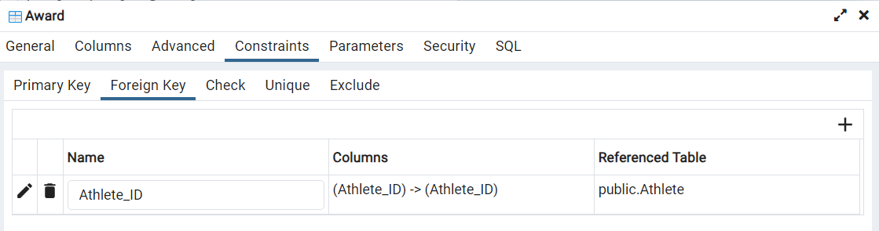
Рисунок 7 – Таблиця Award

SportEvent_Athlete
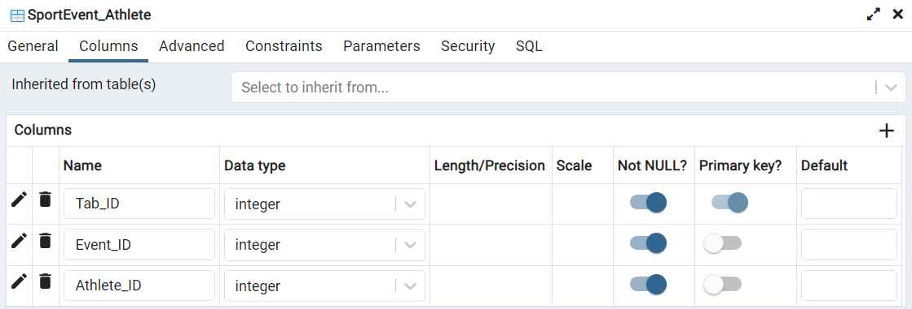
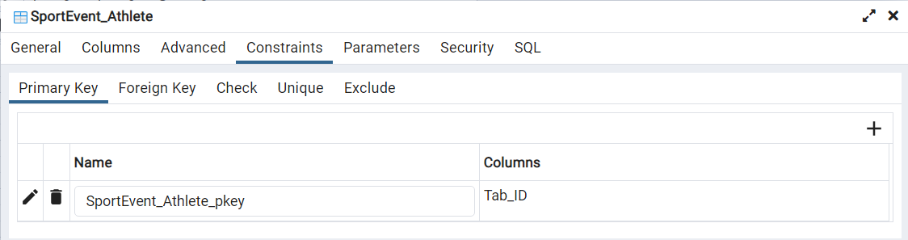
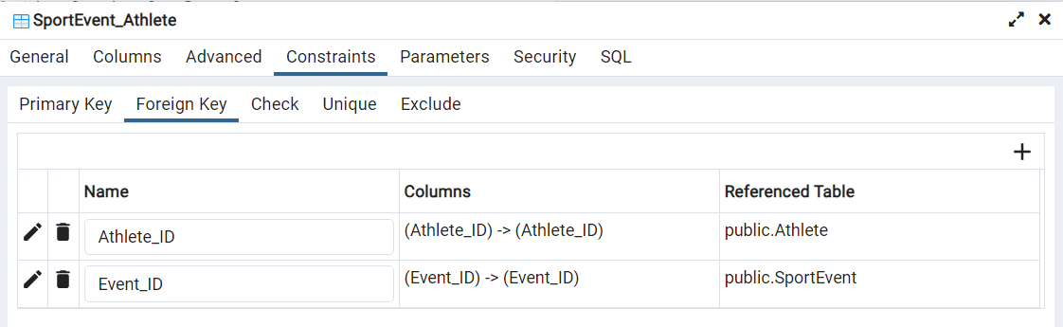
Рисунок 8 – Таблиця SportEvent_Athlete

Дані в таблицях
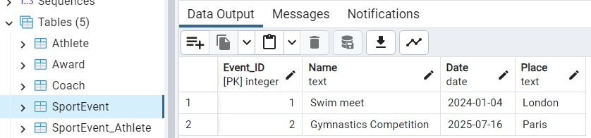
Рисунок 9 – Дані в таблиці SportEvent

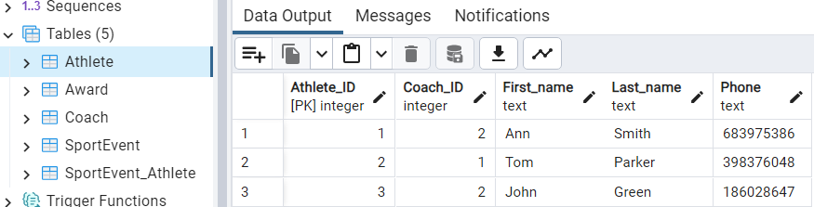
Рисунок 10 – Дані в таблиці Athlete

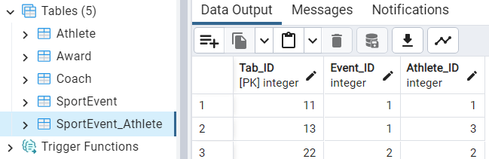
Рисунок 11 – Дані в таблиці SportEvent_Athlete

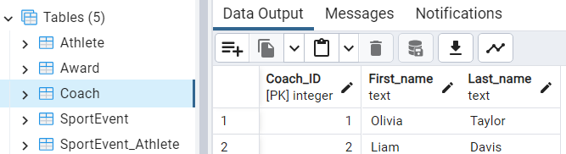
Рисунок 12 – Дані в таблиці Coach

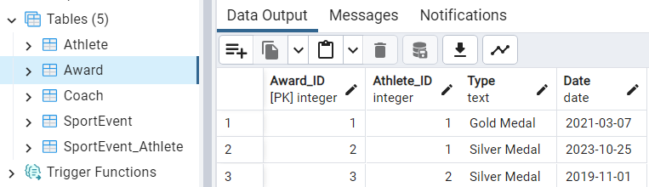
Рисунок 13 – Дані в таблиці Award

Таблиці в коді SQL

-- Table: public.SportEvent

-- DROP TABLE IF EXISTS public."SportEvent";

CREATE TABLE IF NOT EXISTS public."SportEvent"
(
"Event_ID" integer NOT NULL,
"Name" text COLLATE pg_catalog."default" NOT NULL,
"Date" date NOT NULL,
"Place" text COLLATE pg_catalog."default" NOT NULL,
CONSTRAINT "SportEvent_pkey" PRIMARY KEY ("Event_ID")
)

TABLESPACE pg_default;

ALTER TABLE IF EXISTS public."SportEvent"
OWNER to postgres;

-- Table: public.Athlete

-- DROP TABLE IF EXISTS public."Athlete";

CREATE TABLE IF NOT EXISTS public."Athlete"
(
"Athlete_ID" integer NOT NULL,
"Coach_ID" integer NOT NULL,
"First_name" text COLLATE pg_catalog."default" NOT NULL,
"Last_name" text COLLATE pg_catalog."default" NOT NULL,
"Phone" text COLLATE pg_catalog."default" NOT NULL,
CONSTRAINT "Athlete_pkey" PRIMARY KEY ("Athlete_ID"),
CONSTRAINT "Coach_ID" FOREIGN KEY ("Coach_ID")
REFERENCES public."Coach" ("Coach_ID") MATCH SIMPLE
ON UPDATE NO ACTION
ON DELETE NO ACTION
NOT VALID
)

TABLESPACE pg_default;

ALTER TABLE IF EXISTS public."Athlete"
OWNER to postgres;

-- Table: public.SportEvent_Athlete

-- DROP TABLE IF EXISTS public."SportEvent_Athlete";

CREATE TABLE IF NOT EXISTS public."SportEvent_Athlete"
(
"Tab_ID" integer NOT NULL,
"Event_ID" integer NOT NULL,
"Athlete_ID" integer NOT NULL,
CONSTRAINT "SportEvent_Athlete_pkey" PRIMARY KEY ("Tab_ID"),
CONSTRAINT "Athlete_ID" FOREIGN KEY ("Athlete_ID")
REFERENCES public."Athlete" ("Athlete_ID") MATCH SIMPLE
ON UPDATE NO ACTION
ON DELETE NO ACTION,
CONSTRAINT "Event_ID" FOREIGN KEY ("Event_ID")
REFERENCES public."SportEvent" ("Event_ID") MATCH SIMPLE
ON UPDATE NO ACTION
ON DELETE NO ACTION
)

TABLESPACE pg_default;

ALTER TABLE IF EXISTS public."SportEvent_Athlete"
OWNER to postgres;

-- Table: public.Coach

-- DROP TABLE IF EXISTS public."Coach";

CREATE TABLE IF NOT EXISTS public."Coach"
(
"Coach_ID" integer NOT NULL,
"First_name" text COLLATE pg_catalog."default" NOT NULL,
"Last_name" text COLLATE pg_catalog."default" NOT NULL,
CONSTRAINT "Coach_pkey" PRIMARY KEY ("Coach_ID")
)

TABLESPACE pg_default;

ALTER TABLE IF EXISTS public."Coach"
OWNER to postgres;

-- Table: public.Award

-- DROP TABLE IF EXISTS public."Award";

CREATE TABLE IF NOT EXISTS public."Award"
(
"Award_ID" integer NOT NULL,
"Athlete_ID" integer,
"Type" text COLLATE pg_catalog."default" NOT NULL,
"Date" date NOT NULL,
CONSTRAINT "Award_pkey" PRIMARY KEY ("Award_ID"),
CONSTRAINT "Athlete_ID" FOREIGN KEY ("Athlete_ID")
REFERENCES public."Athlete" ("Athlete_ID") MATCH SIMPLE
ON UPDATE NO ACTION
ON DELETE NO ACTION
NOT VALID
)

TABLESPACE pg_default;

ALTER TABLE IF EXISTS public."Award"
OWNER to postgres;

Контрольні запитання
- Сформулювати призначення діаграм типу «сутність-зв’язок».
Діаграми типу «сутність-зв’язок» потрібні для відображення сутностей і зв’язків між ними, а також їх атрибутів. За допомогою візуалізації на діаграмі можна легше зрозуміти ці аспекти.

- Назвати основні об’єкти схеми PostgreSQL.
  - Таблиці
  - Аргументи
  - Зв’язки

- Навести приклади різних типів зв’язків у базах даних (1:1, 1:N, N:M).
  - 1:1 – студент та студентський квиток
  - 1:N – навчальний корпус та аудиторія
  - N:M – спортивна команда та змагання

https://github.com/sWcherry/DB_3.git
https://t.me/rose_can_dy

